Informe de Rendición de Cuentas
Secretaría de Cultura

26/05/2022

Elaborado por: Daniela Hernández Uribe – Contratista.
Aprobado por: Ronald Mayorga Sánchez – Secretario de Cultura.

Tabla de Contenido

1. Introducción. 4
2. Fase preparatoria. 5
2.2. Publicaciones. 5
2.2. Temas de interés. 6
2.3. Articulación, actividades y logística. 6
3. Convocatoria. 7
4. Asistencia. 8
5. Información Divulgada en la Actividad 10
5.1. Subsecretaria de Artes, Creación y Promoción Cultural. 12
5.2. Subsecretaria de Patrimonio, Bibliotecas e Infraestructura Cultural. 17
5.3. Presupuesto Participativo. 23
6. Evaluación. 26
6.1. Género. 26
6.2. Edad. 26
6.3. Ocupación. 27
6.4. Nivel de escolaridad. 27
6.5. Grupo poblacional, comunitario y/o social al que pertenece. 28
6.6. A través de que medio se entero de la realización de la actividad de rendición de cuentas? 28
6.7. La explicación sobre el procedimiento de las intervenciones en la actividad de rendición de cuentas fue: 29
6.8. La oportunidad para que los asistentes oponen durante la rendición de cuentas fue: 29
6.9. El tiempo de exposición respecto al informe de la gestión institucional fue: 30
6.10. ¿La información presentada en la actividad de rendición de cuentas respondió a sus intereses? 30
6.11. ¿La actividad de rendición de cuentas dio a conocer los resultados de la gestión de la Entidad? 31
6.12. De acuerdo a la información presentada por la Entidad ¿Cómo califica la gestión? 31
6.13. ¿Volvería a participar en otra actividad de rendición de cuentas de la Secretaría de Cultura? 32
6.14. La actividad de rendición de cuentas fue: 32
6.15. Por favor proponga un tema de su interés, para la próxima actividad de rendición de cuentas: 33
7. Preguntas y Respuestas – PQRSD. 33
7.1. PQRSD, respondidas durante la transmisión siete (7). 33
7.1.1. ¿Como van hacer este año con el tema de circulación y el apoyo para los artistas? 33
7.1.2. ¿Dentro del presupuesto de la Secretaría de Cultura esta la inversión total para los festivales? 34
7.1.3. ¿Cuál es la diferencia entre Parque Pacífico y Petronio Álvarez? 34
7.1.4. ¿Como desde la Subsecretaria de Artes se apoya el tema de apropiación en espacios públicos? 34
7.1.5. ¿Cómo por medio de la oferta cultural se fortalece la calidad de vida de los caleños? 34
7.1.6. ¿Puede la Secretaría de Cultura destinar fondos para que se recupere tanto la Iglesia San Francisco y la Iglesia la Ermita? 35
7.1.7. ¿Cómo le ha ido a Takeshima en este sentido? 35
7.2. PQRSD, pendientes por responder como compromiso con los grupos de valor once (11). 35
8. Conclusiones. 36

Introducción.
La Secretaría Distrital de Cultura de Santiago de Cali, procedió a realizar su primer dialogo en el marco de rendición de cuentas, informando sobre los avances en el cumplimiento de metas del Plan de Desarrollo Cali Unida Por la Vida 2020 – 2023 y enfocándose en las actividades y gestión realizadas en este primer semestre, las cuales se detallan a continuación:

Objetivos de Desarrollo Sostenible: en el marco del cumplimiento de la Ley de transparencia y acceso a la información pública – Ley 1712 de 2014 y la Ley estatutaria 1757 de 2015 “Por la cual se dictan disposiciones en materia de promoción y protección del derecho a la participación democrática”.

El organismo, promovió la metodología de diálogo a través de la plataforma del Facebook facilitando la participación, acto de interlocución virtual, en el cual se escucha y se intercambiaron opiniones entre el organismo y los grupos de valor en los resultados de la gestión institucional, en una relación horizontal, abierta y transparente, que permite la pregunta, la explicación, la negociación, la crítica y la diferencia.

Unidad de Apoyo a la Gestión: presupuesto.

Subsecretaria de Artes, Creación y Promoción Cultural (E): presupuesto por área, circulación, formación, concertación, acciones y proyecciones referente a concertación, estímulos y Parque Pacifico.

Subsecretaria de Patrimonio, Bibliotecas e Infraestructura Cultural: presupuesto por área, Afrocolombianidad, Organizaciones y comunidades víctimas del conflicto armado en el Distrito Santiago de Cali, pueblos indígenas organizados, apoyados en la recuperación de sus prácticas culturales y ancestrales, comunas y corregimientos con procesos identitarios promovidos y apoyados, Patrimonio Cultural Inmaterial, actualización y difusión del inventario de bienes muebles de interés cultural, archivo Histórico, bienes muebles y documentales patrimoniales y de interés cultural, protegidos, conservados y divulgados.

Adicional se abordaron los siguientes temas: Sala Audiovisual, niñas y niños, mujeres gestantes y madres lactantes beneficiadas de procesos de lectura, escritura y oralidad, Instituciones y organizaciones con promoción de LEO (Lectura, Escritura y Oralidad), personas con discapacidad beneficiadas con actividades artísticas y culturales, bienes materiales de interés cultural protegidos y conservados, equipamientos culturales del municipio con adecuación, mejoramiento, mantenimiento o dotación, fuentes y monumentos localizados en espacios públicos con mantenimiento.

Presupuesto Participativo: presupuesto con los recursos de balance, metas establecidas en POAI 2022.

Unidad Administrativa Especial Estudios de Grabación Takeshima: procesos de formación, información contable y financiera y Objetivos de Desarrollo Sostenible.

Fase preparatoria.
El tiempo contemplado para realizar el evento de diálogo estuvo enmarcado, en un periodo del 01de enero hasta el 26 de mayo de 2022, contemplando los temas definidos por el nivel directivo y que se abordaron basados en las estrategias desde el elemento de información.

2.2. Publicaciones.
Treinta (30) días antes del evento, en canal virtual y redes sociales.

- En el calendario:

https://www.cali.gov.co/cultura/publicaciones/168784/primera-rendicion-de-cuentas-2022-de-la-secretaria-de-cultura/.

- Invitación por correo electrónico institucional:

https://mail.google.com/mail/u/0/#search/claudia.salas%40cali.gov.co/FMfcgzGpGBFFkvhFgFwnWBXzvqQZQPsx.

- Twitter: https://twitter.com/CaliCultura/status/1529612943939321857/photo/1

Quince (15) días antes del evento de redes sociales.

- https://twitter.com/CaliCultura/status/1524480569047932929?t=tql9PC-xIVdKXo6Jfr5VuA&s=08.

Cinco (5) días antes del evento en redes sociales.

- https://twitter.com/CaliCultura/status/1527068859114704896.

Un (1) día antes del evento en redes sociales.

- https://twitter.com/CaliCultura/status/1529612943939321857?cxt=HHwWgoC-9ci3o7oqAAAA.
- https://twitter.com/CaliCultura/status/1529847269901709313.

2.2. Temas de interés.

A través de redes, se realizó consulta a la ciudadanía y grupos de valor para identificar los temas de interés, con el objetivo de priorizar algunos temas que abordarán en la Primera Rendición de Cuentas del organismo. La consulta realizada obtuvo una participación de 230 personas quienes diligenciaron la encuesta mediante los siguientes enlaces:

- https://twitter.com/CaliCultura/status/1527068859114704896.
- https://twitter.com/CaliCultura/status/1511854107350511624?t=e52xa3PgcOgx__L776V6cA&s=08.

Basado en el análisis y la data obtenida, se obtuvieron los siguientes resultados:

- Tramites y Servicios que presta la Secretaría de Cultura (30.5%).
- Festivales (40,1%).
- Red de bibliotecas públicas con espacios Pet Frendly. (19,2%).
- Presupuesto Participativo: recursos del balance (10,5%).

2.3. Articulación, actividades y logística.

Para esta fase se desempeñaron las siguientes actividades:

- Articulación con la oficina de Comunicaciones del Distrito Santiago de Cali para la aprobación de las piezas graficas correspondientes a la invitación del primer evento de rendición de cuentas, fomento, temas de interés, proyectos ejecutados y PQRSD frecuentes dentro del Organismo.

- Reunión con el Secretario de Cultura y el equipo asignado para llevar a cabo la logística.

- Visitas técnicas con los encargados del montaje del escenario al Cine Foro Andrés Caicedo para verificar acceso a internet, verificar cantidad de asientos, designar ubicación de los equipos y personal.

- Articulación para realizar difusión de invitación al evento de dialogo vía correo institucional.

- Planeación y ejecución del plan de trabajo correspondiente a rendición de cuentas, dando cumplimiento a las mesas establecidas.

El día del evento de Dialogo en el Auditorio: Andrés Caicedo, se asignaron tareas dentro del equipo de la Secretaría de Cultura, las cuales se definieron de la siguiente manera:

Responsable | Hora | Actividad
Daniela Hernández | 4:00 a.m. | Acondicionamiento de espacio.
Diana Hernandez | 4:00 a.m. | Streaming voz del secretario
Angel Cosme | 4:00 a.m. | Streaming
Juan Camilo Rodriguez | 7:00 a.m. | Cubrimiento periodistico
Angela Palacios | 7:00 a.m. | Cubrimiento periodistico
Joshua Rodriguez | 7:00 a.m. | Cubrimiento periodistico
Alejandra Ospina | 7:00 a.m. | Presentadora
Juliana Arcos | 7:00 a.m. | Listados de asistencia.
Edwin Ramos | 7:00 a.m. | Listados de asistencia e ingreso y direccionamiento de invitados.
Ricardo Arana | 7:00 a.m | Pantallas
Paula Gonzalez | 7:00 a.m. | Presentación impresa, guion, minuto a minuto.
Stephania Lerma | 7:00 a.m. | Redes sociales y respuesta a preguntas en las redes sociales
Daniela Larrahondo | 7:00 a.m. | Redes sociales
José Urriago | 7:00 a.m. | Redes sociales y director de piso
Camilo Lourido | 4:00 a.m. | Protocolo y producción
Cristian Galvis | 7:00 a.m. | Producción
Maria Paula Núñez | 7:00 a.m. | Pantalla pronter
Cristian Rodríguez | 7:00 a.m. | Recepción y acomodación de asistentes
Fuente: elaboración propia.

Convocatoria.
En cumplimiento al elemento de información se realizó convocatoria a la ciudadanía y grupos de valor, mediante las siguientes estrategias:

- Divulgación en canales virtuales, con el fin de tener fortalecimiento del proceso de difusión en convocatoria a través de los mecanismos de participación ciudadana; por medio de correo institucional se envió la invitación aprobada por la oficina de comunicaciones.
- Difusión por grupos autorizados en WhatsApp como: CTG 2022, grupos de la Secretaría de Cultura, grupos con la comunidad, lideres y gestores del sector cultural, Gestión de Conocimiento e información ciudadana.

- A través de la intranet Sitio web: se realizó publicación por medio de pieza grafica

Asistencia.
La asistencia se realizó por medio de la herramienta Google Forms, al momento del inicio al evento virtual por medio del chat de Facebook Live, se dejó fijo el enlace para llevar a cabo el diligenciamiento del listado de asistencia en el siguiente link:

- https://docs.google.com/forms/d/1FWlEcKscqZQSPDennPsAUteeuGjc31YB1rlQV7aYEK0/edit.

La asistencia al evento virtual fue de 980 personas de acuerdo a la siguiente imagen que muestra el número de personas en la transmisión en vivo de Facebook Live y con un máximo de personas conectadas en vivo de 112.

Fuente: Información estadistica Facebook

Así mismo, se puede evidenciar el alcance que tuvo la rendición de cuentas durante su transmisión, donde se llegó a un estimado de 2.500 personas, 923 reacciones y 1200 reproducciones de video.

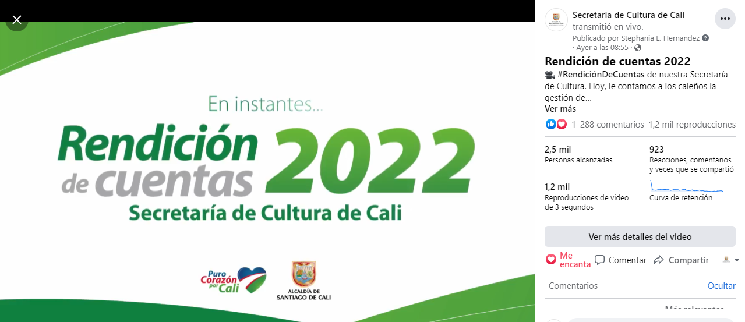

Fuente: Información estadistica Facebook

Otras cifras de la transmisión en vivo de la Primera Rendición de Cuentas 2022 según lo indica la siguiente imagen

  - Personas alcanzadas en vivo: 112.
  - Total, de comentarios: 290.
  - Me gusta: 293.
  - Me encanta: 285.
  - Reacciones, comentarios y veces compartida: 553.
  - Número de veces compartido: 80.
  - Listado de Asistencia virtual: 92 personas.
  - Listado de Asistencia Presencial: 61 personas.

Fuente: información estadística Facebook.

Fuente: información estadística Facebook.

La Primera Rendición de Cuentas del 2022 tuvo asistencia presencial tal y como se puede evidenciar en la siguiente imagen. El evento que contó con todas las medidas de bioseguridad. El número de asistentes fue de 61 personas como se puede evidenciar en el formulario de asistencia anexo a este documento.

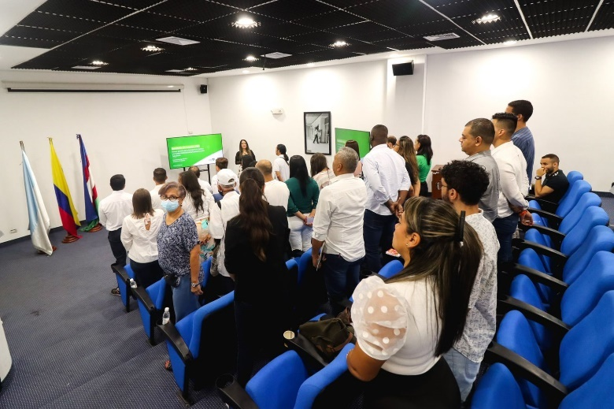
Fuente: fotografías área de comunicaciones.

Información Divulgada en la Actividad
El día 25 de mayo del año 2022 se inició la transmisión por Facebooklive @CaliCultura, de la Primera Rendición de Cuentas de la Secretaría de Cultura con modalidad hibrida, esto quiere decir que este ejercicio se realizó tanto virtual como presencial en el Cine Foro: Andrés Caicedo.

Ronald Mayorga Sánchez, Secretario de Cultura saludó a los asistentes y a la transmisión realizada desde el Cine Foro Andrés Caicedo, informa que es el primer ejercicio de Rendición de Cuentas del año 2022; donde cumpliendo con una tarea democrática y transparente, se informará y se explicará a la comunidad en que se han invertido los recursos y cuál ha sido la tarea que se ha desarrollado en este primer semestre.

Comienza exponiendo que es un año muy importante que representa la consolidación de la reactivación económica que se inició desde el año 2021, un año de retos, un año donde se entiende que la Cultura es la plataforma para el reencuentro y disfrutar de nuevo de los espacios públicos de la ciudad.

Recalcó que la Secretaría de Cultura con relación al cumplimiento de los Objetivos de Desarrollo Sostenible trabaja con un enfoque basado en derechos humanos y paz, especialmente en los siguientes 3 objetivos: Reducción de las Desigualdades, Educación de calidad, Trabajo Decente y crecimiento económico. trabajando de una manera rigurosa con La Subsecretaría de Artes, Creación y Promoción Cultural, Subsecretaría de Patrimonio Bibliotecas e Infraestructura, Unidad de Apoyo a la Gestión y la Unidad Adscrita, Unidad Administrativa Especial Estudios de Grabación Takeshima.

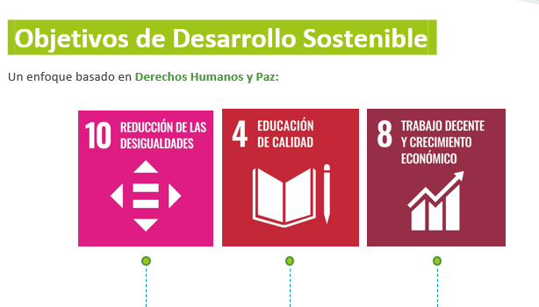

Fuente: presentación primer evento de dialogo de la Secretaría de Cultura.

Ronald Mayorga da apertura a la Rendición de Cuentas, indicó que el presupuesto inicial asignado a la Secretaría de Cultura para el 2022 correspondía a $86.352.322.410, se cuenta con una ejecución de $48,047,692,226, que corresponde al 56.51% del presupuesto asignado. Se aclara que es una proyección al 9 de junio ya que se está adjudicando las empresas que trabajaran en el proyecto Parque Pacifico.

Paso seguido, explicó que la dependencia de la Subsecretaría de Artes, Creación y Promoción Cultural, tiene asignado 27 proyectos, evidenciando que cuenta con un presupuesto de $52.868.203.004 lo que corresponde a una ejecución $37,469,015,632.

Aclara que el proyecto Parque Pacifico pertenece a la Subsecretaria de Artes y debido al avance de licitación permite obtener un porcentaje del 70.87%, la Subsecretaría de Patrimonio, Bibliotecas e Infraestructura con asignación de 25 proyectos, con un presupuesto inicial de $14.373.948.870 lo que corresponde a una ejecución de $5,875,366,327 con un porcentaje del 40.88%.

Presupuesto Participativo con una asignación de 42 proyectos, cuenta con un presupuesto de $6.947.935.851, una ejecución de $820,163,757 para un porcentaje del 11,80%. Explica que por motivos de pandemia en el 2020 y 2021 no se lograron ejecutar los proyectos con las comunidades, sino que al final del segundo semestre, siendo causal de que los recursos no se ejecutaran convirtiéndose en recursos del balance, por lo tanto, se ejecutan en el año 2022. Unidad de Apoyo a la Gestión con 4 proyectos asignados y con un presupuesto de $10.837.801.962 para una ejecución de $3.883.146.510 correspondiente al 35.83%.

Subsecretaria de Artes, Creación y Promoción Cultural.

A continuación, Ronald Mayorga explico que Robert Andrey Madrigal Subsecretario encargado de Artes, Creación y Promoción Cultural también es el jefe de la Unidad de Apoyo a la Gestión, encargada de todo el ejercicio administrativo con el que opera la Secretaria de Cultura.

Robert Andrey Madrigal explico el porcentaje de ejecución del 56% corresponde a la parte administrativa, además de eso en la Unidad de Apoyo a la Gestión tienen 3 proyectos más. Los cuales son: Seguridad Social del Artista, Fortalecimiento al Sistema de Gestión de Calidad, desarrollo para la consolidación del sistema Municipal de Cultura y el Sistema de Implementación de Información de la Secretaría.

Explica que en el segundo semestre habrá una inversión importante para la ciudad que es la Seguridad Social de los Artistas, donde nos contó que Cali destaca en ser la primera ciudad en liderar pensiones para artistas los cuales no lograron completar todas las semanas de cotización. En el mes de agosto empezará con el proceso administrativo para que Colpensiones desembolse los recursos.

A continuación, se visualiza una proyección que se realiza en la Secretaría de Cultura de Cali.

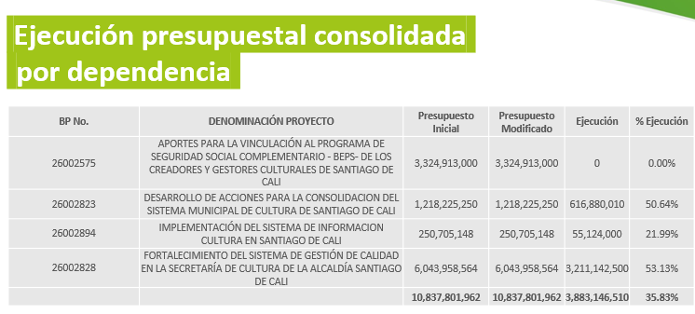
Fuente: presentación primer evento de dialogo de la Secretaría de Cultura.

Robert Andrey Madrigal hablo de la ejecución hasta el momento de la Subsecretaria de Artes, 27 proyectos que se articulan con 13 grandes áreas concertación, estímulos, formación, circulación, escenarios culturales, festivales, poblaciones, actores de la salsa, ley de espectáculos públicos, parque pacifico.

Desde la Secretaría se da el proceso para la Unidad adscrita Administrativa Estudios de Grabación Takeshima con recursos a través de una ficha de inversión y la transferencia de recursos al Instituto Popular de Cultura. Es por esto que la Subsecretaria de Artes tiene el mayor presupuesto de la Secretaría teniendo $52.868.203.004 de los cuales se invirtió $9.711. 374.073 en los proyectos que mencionados y con Parque Pacifico $28.300.000.000 con una ejecución 53% aproximadamente.

Ronald Mayorga, Secretario de Cultura confirmo que la Subsecretaría de Artes ha trabajado en los 27 proyectos ya antes mencionados y que permiten la consolidación sobre todo en el sector artístico de la misionalidad de la Secretaria de Cultura. Se realiza una breve reseña de los proyectos:

- Concertación: donde concertar con organizaciones y colectivos de mediana y larga trayectoria de la ciudad para abrazar sus procesos.

- Estímulos: es una convocatoria que ya se desarrolló en la que estimulan la creación artística de la ciudad, Circulación: como ya se mencionó antes para que el talento local se pueda mostrar en escenarios del mundo, la ley de espectáculos públicos que son recursos que envía el Ministerio de Cultura que nos permite acompañar y fortalecer las salas de teatro de la ciudad.

Ronald Mayorga hablo con Robert Madrigal acerca de Parque Pacifico, el cual es un proyecto el cual presenta un alto porcentaje de los recursos de la Subsecretaria de Artes con un 60%, aclarando que el presupuesto que se está ejecutando son recursos del empréstito, recursos que ha destinado el Alcalde Jorge Iván Ospina para que la Secretaria de Cultura lidere este ejercicio de renovación urbana a partir de la Cultura, este proyecto permitirá acoger y abarcar las Culturas del Pacifico.

El proyecto Parque Pacifico está enmarcado en el Plan de Desarrollo del Alcalde Jorge Iván Ospina, para entregar a la ciudad de Cali 5 nuevos parques, que lideran diferentes entidades del orden municipal, donde la Secretaría de Cultura lidera Parque Pacifico por su connotación cultural, para el fortalecimiento y la preservación de las manifestaciones vinculadas a los haceres del pacifico.

Robert Madrigal hizo énfasis en el proceso de circulación donde la Secretaría tiene una inversión de $1.200.000.000 y en el segundo semestre se piensa reactivar el Parque Lineal en una puesta que se llamara Ruta Cultural Rio que va desde la clínica los Remedios hasta la torre de Cali, la idea es que el parque se active con procesos de circulación artística local.

Ronald Mayorga resalto que la Secretaria de Cultura realiza procesos de resignificación de espacios públicos, es necesario empezar a irradiar este ejercicio del arte y la cultura circulando en espacios alternativos. El parque lineal es un espacio que puede estar disponible para las artes y la cultura en la ciudad, donde la primera semana de junio será intervenido para su limpieza, iluminación y acondicionamiento.

Robert Madrigal comento que Cali se mueve en las comunas, donde realizan circulación y contratación de artistas locales, la cual tendrá una inversión de $100.000.000. Resaltaron que el equipo de comunicaciones a dispuesto una agenda cultural de la ciudad en una página web agenda.culturaenlinea.cali.co para que la ciudadanía conozca un poco de la programación que desarrolla la Secretaría de Cultura.

El Subsecretario de Artes hablo también del proceso de formación donde explico que hay 3 líneas cultures las cuales se están ejecutando en las comunas con una inversión de $833.733.134 donde se piensa impactar más de 2.000 ciudadanos formándolos en las diferentes modalidades artísticas.

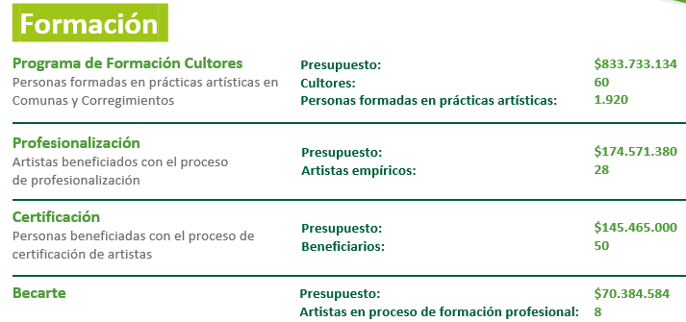

Fuente: presentación primer evento de dialogo de la Secretaría de Cultura.

Ronald Mayorga resalto el proceso de profesionalización siendo un programa artistas que no lograron una carrera profesional y puedan acceder a la universidad y Becarte es para quienes ya están desarrollando procesos de formación y necesitan tal vez un apoyo la Secretaria de Cultura les da la oportunidad de acceder a ese recurso.

Ronald Mayorga explica que existen dos modalidades del programa concertación, una primera etapa que está vinculada a las 14 salas de teatro independiente y una segunda modalidad que es la intercultural.

La líder de concertación explico que en este proceso se acompañan las salas de teatro independiente, desde el año 2020 están trabajando donde han aprendido a conocer todo el proceso que se lleva tener una puesta en escena, también resalta el acompañamiento del Ministerio de Cultura. Este año tendrán una inversión $1.135.933.120 que se entrega en su totalidad para 14 salas que podrán participar. Existen unos requisitos mínimos tener dos años de creación, funcionar, contar con una sede y tener programación continua, contaran con un banco de jurados es un proceso totalmente trasparente y democrático para la entrega de los recursos.

La modalidad intercultural cuenta con una inversión de $3.981.250.000 quienes se benefician son las organizaciones que apuestan a proyectos en arte gráfico, filarmónica y formación. Ronald Mayorga Secretario de Cultura destaca que el programa de concertaciones ha acompañado a la fundación estímulos que trabaja con personas con discapacidad cognitiva, el festivas hallazgo, la filarmónica, la escuela de música de Decepaz. el programa de concertación es el respaldo que desarrolla la Secretaría de Cultura a los ciudadanos caleños que, de manera independiente, privada desarrollan sus esfuerzos.
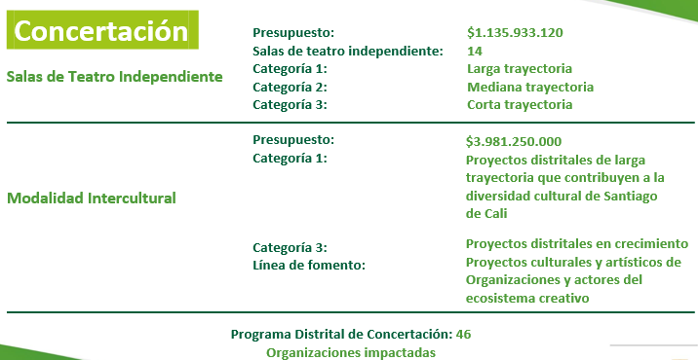

Fuente: presentación primer evento de dialogo de la Secretaría de Cultura.

Victoria Sierra conto que ampliaron los recursos para 34 organizaciones y que lograron que Hacienda disminuyera sus descuentos al momento de realizar los desembolsos; es decir ese dinero se está quedando en las organizaciones, se están beneficiando los artistas.

Ronald Mayorga dio paso y hablo de Parque Pacifico donde enfatizo que es un ejercicio de reconocimiento a ese legado, a esa integración que la ciudad ha tenido con el pacífico colombiano, durante muchos años en la historia de construcción en la ciudad miles de hombres y mujeres del pacifico colombiano se han instalado en Cali por distintas razones, sociales, económicas, buscando nuevos horizontes académicos y a hasta por desastres naturales.

Denota que, por supuesto la llegada de hombres y mujeres construye conocimiento, arte, cultura, construye manifestaciones; esas manifestaciones se tienen integradas en la ciudad, la bebida tradicional del pacifico, las cocinas tradicionales, las artesanías que paulatinamente están circulando en nuestra cotidianidad cada vez más se mimetizan en la manera de como vestimos, incluso como las mujeres llevan sus tocados y sus turbantes y esto poco a poco hacen parte de lo que somos.

Enfatiza que Parque pacifico es abrazar el aporte de la comunidad afrocolombiana pero también de la comunidad indígena, mestiza que ha consolidado el territorio en el Valle del Cauca, en el Choco y por supuesto en el departamento de Nariño. Todos estos conocimientos estas manifestaciones va a estar en un parque público en un espacio disponible para los caleños.

Victoria dio detalles sobre el proyecto Parque Pacifico, es una obra pública donde en su primera fase cuenta con un presupuesto de $30.000.000.000 licitando $27.400.777.000, $1.660.000.000 para interventoría del proyecto debe hacerse la vigilancia de ese recurso publico entonces se está en el proceso de contratación de concursos de méritos para la contratación de la interventoría del proceso de obra.
Adicionalmente se está en un proceso de gobernanza porque para la Secretaria es muy importante que este proyecto tenga una acogida y sea abrazado por la comunidad para que el parque tenga una continuidad en el futuro. El parque tendrá una mirada al rio Cali, es un espacio para el desarrollo de expresiones culturales, artistas, pedagógicas todo en el marco de nuestra ancestralidad como pacifico.

Ronald Mayorga enfatizo que este proyecto viene en dos grandes etapas, se encuentran concentrados en la primera fase, se encuentran realizando el proceso de evaluación que se presentaron por la licitación donde se espera tener la adjudicación entre el 9 y 10 de junio y la obra comenzara terminando el mes de junio, este año esperamos ver este proyecto en su primera etapa ya desarrollándose.

Victoria Murillo comento que Parque Pacifico en su primera fase en la fecha de 31 de diciembre apuesta a tener instalado el mobiliario público, las cocinas y una zona de las artesanías. Ronald Mayorga, resalto que le gusta mucho la puesta de Parque Pacifico, porque Cali sin duda ha mejorado su mirada hacia el rio, ahora se encuentra un rio en mejores condiciones, muy cuidado; y después se continua por el Bulevar del Rio gran obra desarrollada durante el primer gobierno del Alcalde Jorge Iván Ospina que permitió también la renovación del centro de la ciudad.

Este ejercicio de renovación urbana de nuevo mirando hacia el rio, Parque Pacifico un proyecto que se instaló este 2022 busca continuar este proceso de renovación urbana la cual la ciudad viene desarrollando de manera coherente. Además, la puesta por dignificar y por resignificar los espacios también en los sectores populares de la ciudad, la zona de Oeste, el centro de la ciudad, el territorio de la comuna 2 y comuna 4, el oriente de la ciudad donde ya está caminando el Bulevar del oriente.

Explica que permite concentrarse en un parque lineal donde habrá una parte del Pacifico colombiano. Ronald Mayorga pregunta a Victoria ¿Es un parque solo para la gente que vive alrededor? a lo cual ella respondió: No Secretario, es un parque para toda la comunidad del Distrito Santiago de Cali y es un parque además para que lleguen los turistas, está muy cerca del terminal del transporte.
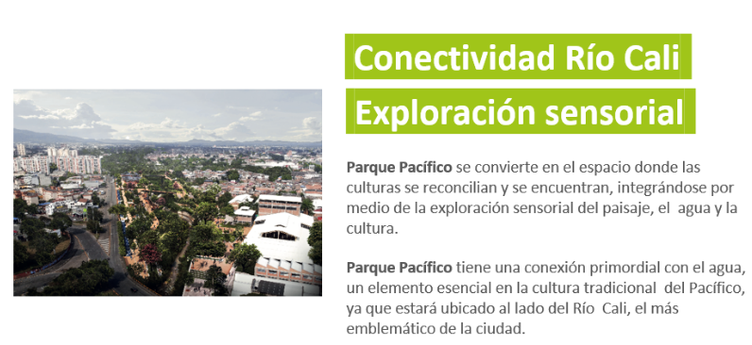
Fuente: presentación primer evento de dialogo de la Secretaría de Cultura.

El Secretario de Cultura termina diciendo que Parque Pacifico trae consigo una cantidad de beneficios, donde se reactiva económicamente el Distrito de Santiago Cali, el mejoramiento de la maya vial, es una puesta con diseños modernos en concordancia con la estética del Bulevar del rio, el mejoramiento del espacio de público.

Se espera que del 9 al 10 de junio tener la adjudicación de las empresas que van a desarrollar la ejecución del proyecto Parque Pacifico y esperamos tener la instalación de la primera piedra en conjunto con la comunidad para medios de junio bajo el liderazgo del Alcalde Jorge Iván Ospina y en compañía de todo el equipo de Gobierno de la Alcaldía Distrital.

Ronald Mayorga continuó dando la palabra al Subsecretario Patrimonio, Bibliotecas e Infraestructura Cultural Leonardo Medina Patiño, quien dio la bienvenida a todos los asistentes y publico que estaba conectado en redes.

Subsecretaria de Patrimonio, Bibliotecas e Infraestructura Cultural.

Ronald Mayorga pide al Subsecretario desagregar la Subsecretaría, no solo por el presupuesto sino también por la coyuntura que actualmente se está viviendo por la Iglesia de San Francisco haciendo claridad a los caleños, ¿Cuáles son los bienes patrimoniales a cargo de la Secretaría de Cultura? ¿Cuáles son los bienes privados? Debido a que esta diferenciación es importante debido a que desde la Secretaría se vela por que todos estén debidamente cuidados existen también responsabilidades compartidas.

Leonardo Medina Patiño, saluda a los invitados del Cine Foro Andrés Caicedo y los que se encuentran conectados desde el FacebookLive, explica que el suceso de la Iglesia es un hecho triste para la arquitectura patrimonial y religiosa ubicado en la plazoleta San Francisco, sufriendo una afectación debido a las lluvias y el transcurso del tiempo, expone que se está trabajado con el Ministerio de Cultura, la Gobernación y el Alcalde.

Leonardo Medina, denota que la semana pasada fue el día de la Afrocolombianidad donde se tomó un liderazgo muy importante, estuvo el Teatro Municipal de Gala homenajeando como Patrimonio Inmaterial a los lideres de la comunidad Afro en Colombia debido a que el 21 de mayo se destacó este día, en ese sentido se resalta Parque Pacifico y el Museo Afro que estará dentro de dicho proyecto en aras del desarrollo naranja, expone que se realizó un fallo por parte de la Corte Constitucional que protege a las parteras del pacifico como un saber ancestral frente a la medicina alópata.

Ronald Mayorga enfatizo que en un ejercicio de Rendición de Cuentas es importante que las personas entiendan que el Patrimonio Cultural no está ligado a infraestructura sino que también a lo inmaterial siendo la transformación del alma y el corazón de las ciudades representando la historia, la época, la cohesión de una ciudad como Cali la cual necesita conectarse como narrativas comunes. Da el paso a hablar sobre términos presupuestales preguntándole al subsecretario ¿Cómo funciona la Subsecretaria de Patrimonio? ¿Cómo se está con la red de bibliotecas públicas? ¿Cómo está en materia de presupuesto?

Leonardo Medina, explica que la Subsecretaría cuenta con tres subcomponentes los cuales son patrimonio, bibliotecas e infraestructura cultural donde explica el presupuesto.

Leonardo Medina denota que patrimonio cuenta con un presupuesto de $3.359.771.721 con una ejecución de $1.500.506.779 dando un 45%, seguido a esto expone que la Red de Bibliotecas cuenta con un presupuesto de $7.623.689.761 contando con una ejecución de 3.542.190.095 para un porcentaje de ejecución del 46% e infraestructura con un presupuesto de $3.487.677.218 con una ejecución de $929.859.283 dando un 27% en porcentaje de ejecución todo esto suma un presupuesto total de $14.471.138.700 con una ejecución de $5.972.556.157 para un porcentaje total del 41% a corte de 24 de mayo del presente año.

Ronald Mayorga da un agradecimiento a todo el equipo de bibliotecarios, bibliotecarias y a todo el equipo de la red de bibliotecas que en la zona urbana y la zona rural que acompañan en la tarea de acercar a los caleños en la formación y mejoramiento de los hábitos de escritura, oralidad y lectura los cuales hacen parte de la misionalidad de la Secretaria de Cultura.

Ronald Mayorga enfatiza que como se mencionó anteriormente se está trabajando en abrazar la población afrocolombiana con la Secretaría de Bienestar Social y Secretaría de Gobierno dando paso a un video mostrando esta gestión en este primer semestre. Leonardo Medina nombro que desde la red de bibliotecas se resaltó, debido que la cultura afro cuenta con mucha tradición oral y se está apostando que se incluya en las estrategias de divulgación para incentivar la lectura.

Ronald Mayorga resalta que los diferentes sectores poblacionales están vinculados con la Secretaria hablando del patrimonio material e inmaterial, pero también con las víctimas del conflicto armado, indígenas y la población Afro. Hablando con las víctimas y como desde la Secretaría de Cultura se trabaja con este sector.

Leonardo Medina expone que desde la Subsecretaría cuenta con una línea de trabajo denominada poblaciones una de ellas es las víctimas de la violencia donde a Cali ha llegado mucho desplazamiento, en ese sentido se cuenta con un trabajo de identificación y acompañamiento de las culturas que llegan a la ciudad incorporándose generando una sincronía con la cultura caleña. Se cuenta con una mesa Distrital de víctimas desarrollando estrategias como la feria que se realiza en el segundo semestre del año la cual se encuentra en planeación mostrando que desde las personas víctimas de la violencia hacen su aporte a la cultura.

Ronald Mayorga enfatiza que es una tarea enorme que se hace con las víctimas y comunidades indígenas. Teniendo en cuenta los momentos de desencuentro por los que se pasó en la ciudad es una tarea abrazar la diversidad y la presencia de las comunidades indígenas.

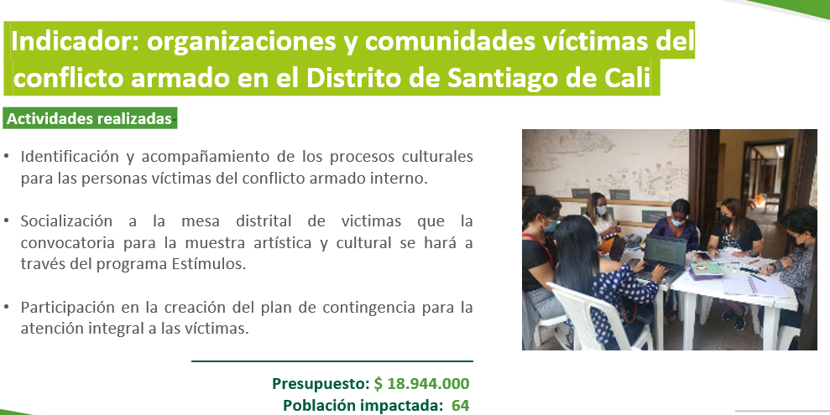

Fuente: presentación primer evento de dialogo de la Secretaría de Cultura.

Leonardo Medina expone que junto con el Alcalde se visitaron dos cabildos indígenas y se cuenta con una mesa de trabajo amplia donde se articula con otras Secretarías trabajando en lenguas nativas, usos y costumbres debido a que lo que más se solicita desde dicha comunidad es el respeto a su lengua. Se están analizando las propuestas debido a que la memoria es la tarjeta de identificación del patrimonio resaltando la cultura.

Ronald Mayorga enfatiza que desde la Secretaría de Cultura una tarea es salvaguardar las tradiciones desarrollándose desde unas líneas específicas que se encuentran en las comunas y territorios de la ciudad. Explica la narrativa del pacifico colombiano abrazando toda la diversidad de la ciudad.

Ronald Mayorga cuenta que desde hace tres años el equipo de Diego Echeverry trabaja con el Plan Especial de Salvaguarda y se está dentro de la última curva mostrando avances, siendo Salsa y Festival Petronio Álvarez las dos festividades más visibles, existen una multiculturalidad que se está rescatando y en el mes de julio se tendrá una noticia desde el Ministerio de Cultura y la Secretaría de Cultura para que la Salsa sea un patrimonio cultural.

Este trabajo es silencioso puesto que son académicos desde visualizar una obra de arte hasta reunirse con las comunidades reconociendo su tradición oral, se ha logrado destacar gracias a la gestión que Ronald Mayorga Secretario de Cultura, una de esas tareas es la recuperación de la memoria cultural de Cali la cual lidera la historiadora July viviana Vanegas e inventario de bienes muebles liderado por Ely Joaqui.

Leonardo Medina enfatiza que el accidente que ocurrió en la iglesia San Francisco no afecto ningún bien mueble que están en custodia de la Secretaría de Cultura.

Ronald Mayorga presenta a Ely Joaqui la cual enfatiza que hace parte del equipo de trabajo que realiza dicha tarea es silenciosa que no tiene la visibilidad que puede tener un festival, pero es una actividad muy importante para la Secretaría. Le pregunto cuál es el trabajo que realizan desde el área.

El proyecto de inventario busca identificar y proteger el patrimonio cultural material de carácter mueble trabajando en tres instituciones el colegio Santa Librada, la Biblioteca el Centenario y la Iglesia de San Antonio. Desde el proyecto de inventarios se ha identificado oleos del siglo XIX.

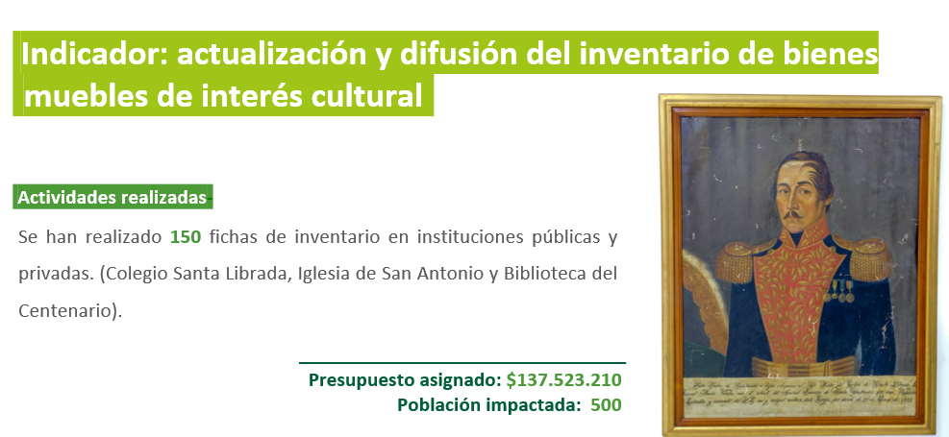

Fuente: presentación primer evento de dialogo de la Secretaría de Cultura.

Explica que en pantalla se observa el óleo de Santander donado por las herederas, donde dicho oleo es muy importante para la ciudad debido a que solo esta familia hizo la donación de dos a colegios que han sido fundados por el General. En San Antonio se encuentra un retablo del siglo XVIII y se encuentran bienes desde el siglo XVII hasta las primeras décadas del siglo XX.

Dicha labor busca la difusión del proyecto a través de talleres enfocados en la preservación del patrimonio, buscando beneficiar a 500 personas contando con un presupuesto anual de $137.000.000 cumpliendo tres objetivos los cuales son: proteger, difundir e identificar el patrimonio cultural de nuestra ciudad.

Ronald Mayorga resalto dicha labor teniendo en cuenta que se está trabajando desde el colegio Santa Librada escuchando las peticiones, incentivando el dialogo del sector educativo y de la comunidad abrazando al colegio Santa Librada encontrándose con que dentro del colegio se encuentran bienes muebles que deben ser salvaguardados. Denota que algo similar se vive dentro del Centro Cultural como es el Archivo Historio y se resaltó dentro de un video.

Leonardo Medina subsecretario resalto la labor del Archivo Histórico liderado por el historiador Cristhian Fernández el cual es un trabajo donde se encuentran los secretos mejor guardados realizados por medio de charlas, talleres y demás. En temas de ciudad y de criminología presentados en Colombia siendo un material de consulta permanente.

Se dio paso a la Biblioteca Centenario estando ubicada en el Oeste de Cali conocida por su arquitectura a la orilla del rio cerca a la gata del rio teniendo conversatorios desde el día 4 de febrero del 2022 y cada mes se cuenta con invitados a nivel nacional, se cuenta con agenda permanente.

Ronald Mayorga nombro la Sala Audiovisual la cual es una tarea importante de preservación de historia audiovisual y dio paso a un video preparado por el equipo de comunicaciones. Destaca la labor de la red de bibliotecas públicas la cual cuenta con 61 bibliotecas distribuidas en la ciudad, zona urbana y rural con variedad de servicios para los caleños.

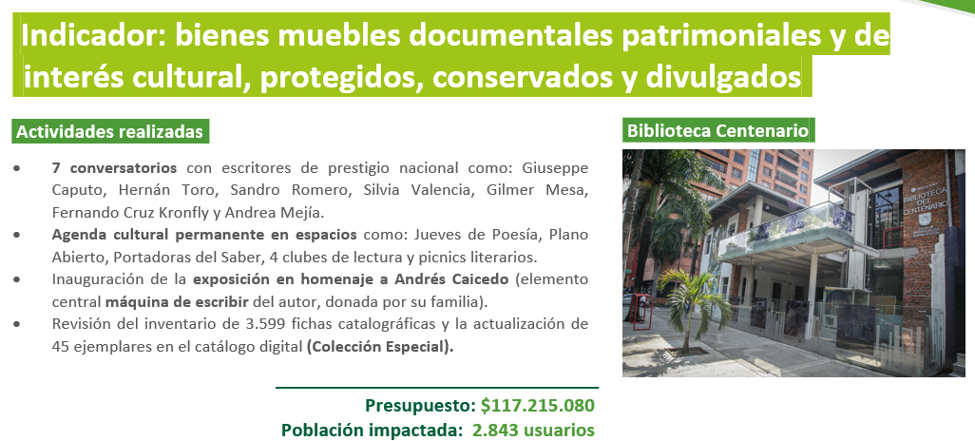

Fuente: presentación primer evento de dialogo de la Secretaría de Cultura.

Leonardo Medina, destaco que desde la red de bibliotecas impacta a toda la población desde los niños hasta los adultos mayores, estando desde los biblio MIOS y se está trabajando en la bibliovirtual, menciona que se tuvo participación en la Feria del Libro realizada en la ciudad de Bogotá, donde se presentaron artistas ganadores de estímulos los cuales estuvieron en dicha feria mostrando su literatura.

Ronald Mayorga dio paso a la líder Nathalie López enfatizando que desde la Secretaría de Cultura lideran mujeres talentosas. Desde la red de bibliotecas se está trabajando generando espacios lúdicos y de formación teniendo una meta desde el Plan de Desarrollo de construir un Distrito cada vez más lector.

Cali será invitada de honor en la Feria del Libro 2023, agradeciendo a todo el equipo de bibliotecarios donde enfatiza la feria internacional del libro que se realizará en el otro semestre. Se expone que existe una línea fuerte en el fortalecimiento institucional proyectando que desde la red se generen alianzas como universidades públicas y privadas, organizaciones y colectivos, se destaca que se realizó una alianza con la red de lenguaje de docentes nodo Valle la cual funciona a nivel regional está conformada por docentes de instituciones públicas y privadas de diferentes niveles generando un impacto alto e intercambio de saberes fortaleciendo la comunicación del sector educativo.
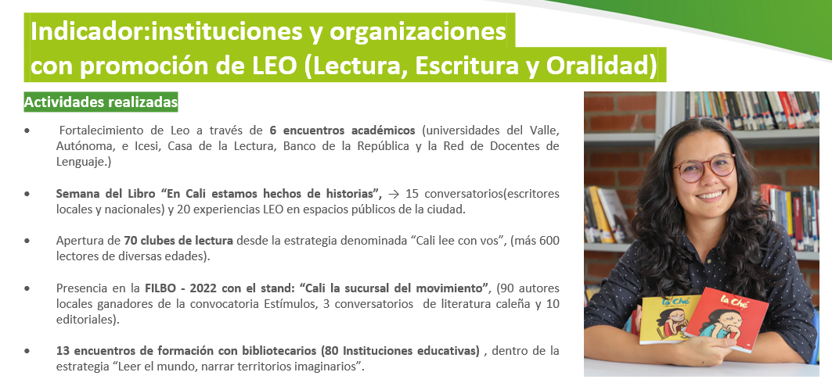
Fuente: presentación primer evento de dialogo de la Secretaría de Cultura.

Ronald Mayorga Secretario de Cultura enfatiza que en el Centro Cultural de Cali se encuentra ubicada la Sala Borges que hace parte de la red de bibliotecas, destacando que es una sala especializada con personas con discapacidad visual dando paso a Felipe Gordillo.

Expone que este año se cumple 23 años donde la misionalidad es garantizar los derechos fundamentales de las personas con discapacidad en Santiago de Cali donde se desarrollan actividades como música, teatro, danza y generando alianzas que trabajan con esta población en discapacidad. Denota que la Secretaría de Cultura se ha interesado por ampliar la oferta cultural garantizando un equipo amplio el cual se ha descentralizado en comunas como la 7,8,10,15, 20 y trabajando con bibliotecas públicas, se cuenta con alianzas con otros organismos como bienestar social.

Ronald Mayorga agradeció dicha gestión y denota que cada vez que se presentan los datos de la Secretaría de Cultura y el impacto de las poblaciones siempre la red de bibliotecas tiene resultados positivos debido a que no paran siempre están ofreciendo talleres, bienes y servicios. En estímulos también cuenta con una apuesta por la participación efectiva de los sectores poblaciones donde las personas con discapacidad tuvieron una labor muy importante. Se destaca que desde la Sala Borges se trabaja para participar en el Concurso Distrital de Ortografía Braille y está abierta, se adelanta un proceso de compra de equipos para personas con discapacidad visual y quedaría como la Sala con tecnología a nivel de Latinoamérica.

Ronald Mayorga menciono la coyuntura en la iglesia de San Francisco donde resalto que no es un bien que está a cargo de la Alcaldía Santiago de Cali, sino que está a cargo de los franciscanos convirtiéndose en un bien Nacional, pero se abrazará desde la Secretaría de Cultura junto a la Alcaldía Santiago de Cali y el Ministerio de Cultura y la Ministra Angelica Mayolo.

Se explico que la iglesia la Ermita, la Casa Jorge Isaac y casa ubicadas en granada, el peñón los cuales son responsabilidad del dueño, desde la Alcaldía Santiago de Cali se exonera el impuesto predial por medio de solicitud donde explique que su bien está en buen estado, donde se realiza una visita y se determina el estado del inmueble, a algunas propiedades se le exonera el impuesto en su totalidad como incentivo para que siga cuidando ese bien patrimonial. Desde la Secretaría de Cultura solo se pueden intervenir los que son propiedad de la Alcaldía Santiago de Cali como es el caso del Teatro Municipal, Teatro Jorge Isaac, Centro Cultural de Cali, la Loma de Cruz, Biblioteca Centenario, siendo una tarea integrada por un equipo de arquitectos especializados en patrimonio.

Ronald Mayorga dio paso para hablar de equipamiento cultural, como se ha cuidado desde la Secretaría de Cultura el cual permite desplegar la acción en los barrios y las comunas.

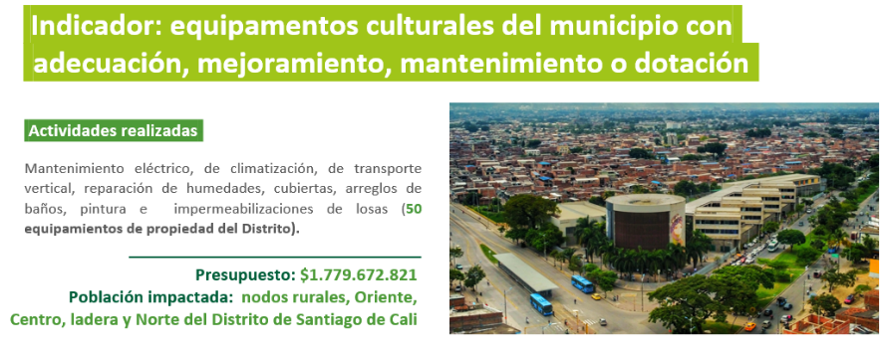
Fuente: presentación primer evento de dialogo de la Secretaría de Cultura.

Se cuentan con bienes ubicados en la zona rural y urbana teniendo inversión para temas de aire acondicionado, ascensores, reparación de la infraestructura, existen 28 fuentes en mantenimiento y 44 monumentos, donde se les realiza limpieza, iluminación entre otros. El monumento Jovita se están adelantando acciones con bienes y servicios en el año anterior la aseguradora le reconoció al artista Diego Pompo para que pudiera realizar intervención.

Adicionalmente, en la Loma de la Cruz se está realizando un recorrido para recuperar la fuente, las casetas las cuales están recuperadas debido que se realizan espacios de cine, lectura, escritura y oralidad. Se continuo con las preguntas de los asistentes al Subsecretario de Patrimonio, Bibliotecas e Infraestructura Cultural.

Presupuesto Participativo.

Ronald Mayorga explico que desde presupuesto participativo se cuenta con un reto que es la ejecución de $6.000.000.000 producto de la realidad de la pandemia y estallido social el cual imposibilito que se pudiera ejecutar, dando paso a la invitada Teodomira Luna.

Teodomira Luna, explico que para el año 2022 se cuenta con un presupuesto de $6.610.766.012 de los cuales se impactan 20 comunas y 15 corregimientos donde se está trabajando con 42 proyectos las cuales impactan a 6.200 personas con formación lo que refuerza el tema de cultores, 38 organizaciones con apoyo de suministro de materiales como procesos de formación, 63 espacios públicos reforzando procesos de circulación de artistas. Expone que cada comuna con su proyecto impacta el mismo sector, respondiendo también como se mejora la calidad de vida de los artistas y gestores culturales de la ciudad se muestra en los proyectos de las comunas y corregimientos que se impactan. Se cuenta con 411 gestores certificados a través de entidades académicas de las ciudades hacia los artistas empíricos mejorando su oferta laboral y destacando su conocimiento haciendo cultura.

Ronald Mayorga Secretario de Cultura pregunto: ¿Siendo corte de 24 de mayo como se está con la contratación adjudicación? A lo que Teodomira Luna explico que se ha avanzado con la adjudicación de 19 proyectos, 14 en página y 9 en proceso de contratación así finalizando el mes de mayo se termina de adjudicar la contratación del año 2022 y queda en espera los 33 proyectos de vigencia del año 2021 esperando la validación de planeación como recursos de balance.

Ronald Mayorga dio continuidad presentando la Unidad Administrativa Estudios de grabación Takeshima, que trabaja con la parte audiovisual y que se encuentran a cargo de Jairo Alberto Dorado Zúñiga.

El director Alberto Dorado de la Unidad Administrativa Especial Estudios de Grabación Takeshima, inició su intervención en la rendición de cuentas informando que para este primer semestre se está adelantado la formación audiovisual y la formación sonora, con esto se cumple el objetivo de los estudios, se busca que las personas logren adaptar sus historias al audiovisual.

Ronald Mayorga Secretario de Cultura informa que para este semestre estudios Takeshima está trabajando en lo siguiente:

- Taller básico de dron para uso audiovisual: el objetivo del taller es compartir los conocimientos fundamentales en el campo de los drones para uso audiovisual y, de esta manera, aportar a disminuir brechas de conocimiento en nuestra ciudad, abril.
- Diplomado Audiovisual con énfasis en el género de terror: convocatoria del 13 de mayo al 14 de julio.
- Taller práctico de marketing musical: dirigido a los artistas musicales de Cali que deseen adquirir conocimientos en el desarrollo y aplicación de estrategias de promoción, mayo-junio.
- Taller de música: dirigido a población infantil entre los 7 y 10 años, junio.
- Taller de guion: dirigido a estudiantes del Colegio INEM, junio.

El director Alberto Dorado de los Estudios Takeshima, resalto el tema del diplomado de terror pues es un género que no se le ha dado la importancia, con el fin de fortalecer este proceso se ha invitado a las universidades con las cuales ya se han tenido tres reuniones ya abrimos la convocatoria; hasta el momento nos están apoyando Univalle, Universidad Santiago de Cali, ICESI, Bellas Artes, Javeriana y Universidad Católica. Se espera tener 4 cortometrajes de alta Calidad esto se realiza a través de convocatoria para elegir a los mejores.
Ronald Mayorga Secretario de Cultura le pregunto al señor Dorado, acerca de la ejecución del presupuesto y los porcentajes.

Ronald Mayorga Secretario de Cultura acota que es todo un ejercicio de planeación que se desata posterior a la ley de garantías, es necesario explicarle a la comunidad pues este factor ha impedido de alguna manera desarrollar algunos procesos, sin embargo con todo el esfuerzo creativo y los equipos los proyectos siguen caminando y no se detienen.

Alberto Dorado director de los Estudios afirmo lo mencionado por Ronald Mayorga, y le cuenta a la comunidad que está en el recinto y los que están conectados vía streamming, que los Estudios Takeshima se ganaron una convocatoria para realizar un documental acerca de los Humedales de Cali, el cual se encuentra en la etapa de postproducción.

Ronald Mayorga le pregunto al director Alberto Dorado donde la comunidad puede encontrar la información presupuestal y contable de manera desagregada, a lo cual indica Alberto Dorado que está alojada en la página de internet www.cali.gov.co/takeshima.

Para concluir la intervención y dar cumplimiento a la Ley 1712 de 2014 o de Transparencia y del Derecho de Acceso a la Información Pública Nacional, presentó la información financiera de la Unidad, en el siguiente link esta publicada https://www.cali.gov.co /takeshima/publicaciónes/161398/estado-financiero/.

Ronald Mayorga presento a Julie del Pilar Reina como invitada a la directora del Teatro Municipal Enrique Buenaventura, donde expuso que el teatro cuenta con la agenda completa hasta fin de año, hablando de una reactivación total.

Julie del Pilar Reina, explico que el teatro cuenta con una circulación de manera permanente y para este año se cuenta con casi 3.000 personas lo cual cuenta con un recaudo muy importante donde el 10% se dona para la circulación para los artistas de Cali, esto quiere decir que a costo cero se permite que dentro del espacio puedan usarlo.

Ronald Mayorga destaco que el teatro estreno planta eléctrica comenzando año siendo una de las inversiones desarrolladas dentro de la Secretaría de Cultura, se cuenta con una planta a nivel de teatros de Latinoamérica garantizando a los artistas seguridad y puedan llevar a cabo sus eventos. Invita a que a partir de junio asistan al teatro a una iniciativa que se va a llevar a cabo con los cuenteros de San Antonio.
Se cuenta con música, ballet, stand comedy para que los caleños y caleñas asistan al teatro municipal y disfruten de estos servicios. Se contará circulación con tema infantil teniendo a los niños y niñas en ejercicios de formación conectados con la Subsecretaría de Artes.

Evaluación.
Durante la transmisión en vivo del evento, se realizó la divulgación del enlace del formulario de encuesta de evaluación para la rendición de cuentas, además fue fijado en el chat del streaming con el fin de garantizar el diligenciamiento por medio del siguiente enlace:

- https://docs.google.com/forms/d/1OAMRqEnny3qpwxtKMY0qzUDSMFw_-JhXZyyp1C3_t3Y/edit?usp=drive_web.

A nivel de data se analizaron los resultados de las 43 encuestas realizadas donde se obtuvo la siguiente información:

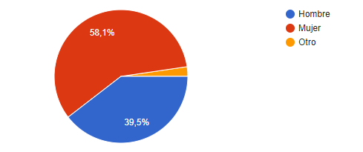
Género.

Fuente: elaboración propia.

Fuente: elaboración propia.

La mayor participación en el primer evento de diálogo de la Secretaría de Cultura, fue por parte del género femenino con un 58,1%.

6.2. Edad.
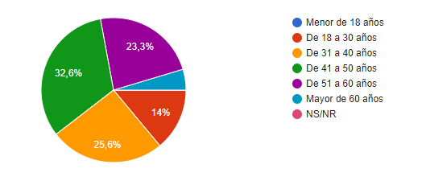

Fuente: elaboración propia.
El 32.6% de los encuestados que participaron en la rendición de cuentas del Organismo, tienen un promedio de edad de 41 a 50 años, además con un porcentaje del 25,6% se observó la participación de las personas que oscilan entre los 31 a 40 años.

6.3. Ocupación.
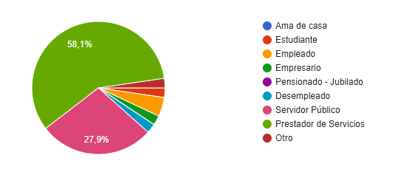

Fuente: elaboración propia.

Con un porcentaje del 58.1% la ocupación que tuvo mayor participación fue por parte de los Prestadores de Servicio adscritos al Distrito de Santiago de Cali.

6.4. Nivel de escolaridad.
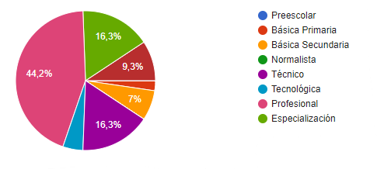

Fuente: elaboración propia.

En el nivel de escolaridad de las personas que diligenciaron la encuesta, la gráfica arrojó que el 44.2% son profesionales y el 16.3 especializados.

6.5. Grupo poblacional, comunitario y/o social al que pertenece.

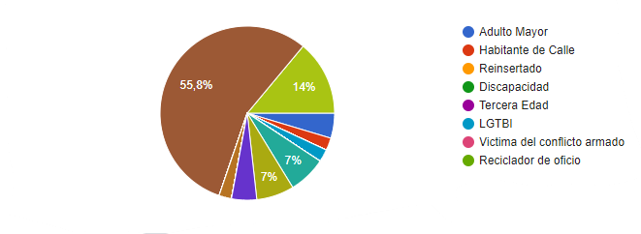

Fuente: elaboración propia.

Se observa que de las 43 personas que respondieron la encuesta el 55.8% indicaron que no pertenecen a ningún grupo poblacional.

6.6. A través de que medio se enteró de la realización de la actividad de rendición de cuentas?

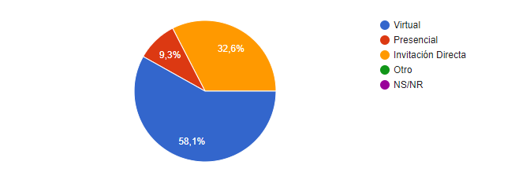

Fuente: elaboración propia.

En esta gráfica se puede evidenciar que el 58.1% de los encuestados manifestaron que a través del medio virtual se enteraron de la actividad de rendición de cuentas que realizaría el organismo y el 32.6% fue por medio de invitación directa.

6.7. La explicación sobre el procedimiento de las intervenciones en la actividad de rendición de cuentas fue:

Fuente: elaboración propia.

La gráfica indica que para el 100% de los encuestados la explicación sobre el procedimiento de las intervenciones en la actividad de Rendición de Cuentas fue clara, oportuna y confiable.

6.8. La oportunidad para que los asistentes oponen durante la rendición de cuentas fue:

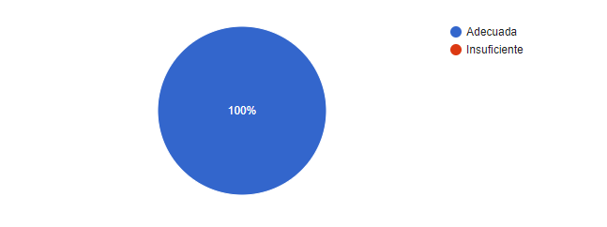

Fuente: elaboración propia.

Como se observa en la gráfica con un 100% manifestó que fue adecuada la oportunidad para realizar alguna opinión durante el evento.

6.9. El tiempo de exposición respecto al informe de la gestión institucional fue:

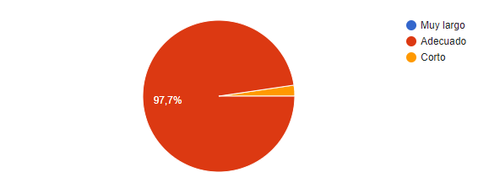

Fuente: elaboración propia.

Este resultado, donde el 97.7% de los participantes que respondieron la evaluación del evento consideran que el tiempo de exposición respecto al informe de gestión institucional del Organismo, fue adecuado.

6.10. ¿La información presentada en la actividad de rendición de cuentas respondió a sus intereses?

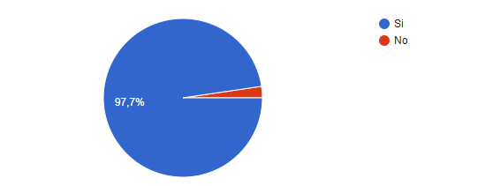

Fuente: elaboración propia.

El 97.7% de los encuestados manifestaron que la información presentada en el primer evento de diálogo, Sí respondió a sus intereses.

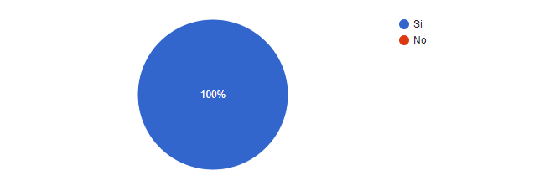
6.11. ¿La actividad de rendición de cuentas dio a conocer los resultados de la gestión de la Entidad?

Fuente: elaboración propia.

El 100% de las personas que participaron en el primer evento de diálogo, respondieron que la Secretaria de Cultura, sí, dio a conocer los resultados de su gestión.

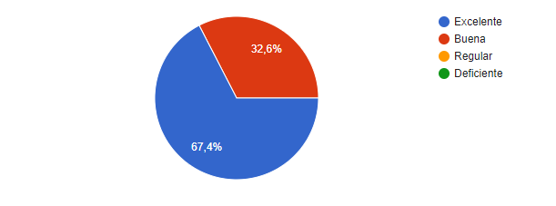
6.12. De acuerdo a la información presentada por la Entidad ¿Cómo califica la gestión?

Fuente: elaboración propia.

El 67.4% de los asistentes manifestaron que la gestión presentada por la Secretaria de Cultura, fue excelente.

6.13. ¿Volvería a participar en otra actividad de rendición de cuentas de la Secretaría de Cultura?

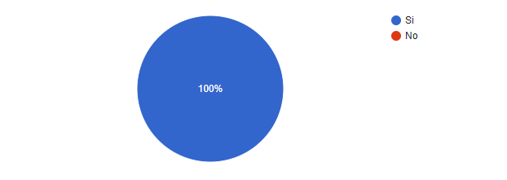

Fuente: elaboración propia.

El 100% de los encuestados manifestaron que si volverían a participar en otra actividad de rendición de cuentas del Organismo.

6.14. La actividad de rendición de cuentas fue:
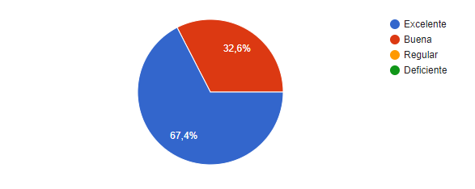

Fuente: elaboración propia.

La gráfica nos indicó que para el 67.4% de los asistentes, la actividad de Rendición de Cuentas fue excelente.

6.15. Por favor proponga un tema de su interés, para la próxima actividad de rendición de cuentas:

Atendiendo la importancia de dar a conocer la gestión de la Secretaría de Cultura, se tendrá en cuenta los siguientes temas en la próxima rendición de cuentas:

- ¿Qué está haciendo la Secretaría de Cultura en cuanto a la articulación con las demás dependencias de la Administración Distrital en términos de Competencias Ciudadana?
- Cali Distrito Cultural.
- Innovación y Emprendimiento Cultural.
- ¿Como se hace presente la Secretaría de Cultura en los parques comunitarios?
- Manejo de academia diversos cursos.
- Inicio de las actividades Culturales con más anticipación no todo casi para el segundo semestre.
- Retos del sector cultural en la transformación a Cali Distrito.
- Realizar programas culturales gratuitos que se puedan desarrollar en familia los fines de semana, para involucrar a toda la población que no puede acceder a esos espacios por falta de recursos. Por ejemplo, un día en familia en el zoológico de Cali.
- El arte en la ciudad.
- Continuar con las mismas directrices.
- Las intervenciones en territorio ampliar.
- Tener más en cuenta a los emprendedores, eso nos reactiva, por lo menos a los que no tenemos un local para vender nuestro producto.
- Influencia de los programas culturales en el emprendimiento.

Preguntas y Respuestas – PQRSD.

PQRSD, respondidas durante la transmisión siete (7).

7.1.1. ¿Como van hacer este año con el tema de circulación y el apoyo para los artistas?

La Secretaria de Cultura desarrolla un proceso de apoyo en materia económica para que artistas creadores y gestores culturales puedan presentar su talento en la cuidad, en el país y también en el mundo es una puesta por la circulación internacional, como el presupuesto es limitado, pero hay mucha necesidad de nuestro artistas de participar en eventos nacionales e internacionales hemos usado el programa estímulos para que los artistas puedan realizar sus propuestas y sea el banco de jurados que lo componen artistas de la ciudad.

Quienes evalúen quienes van a tener ese apoyo para hacer la circulación nacional y la circulación internacional, de esta manera evitamos que sea por una elección personalista o de amiguismo es la democratización de los recursos públicos para la Cultura.

7.1.2. ¿Dentro del presupuesto de la Secretaría de Cultura esta la inversión total para los festivales?

En la primera rendición de cuentas de 2022 se está realizando un ejercicio de proyección al 9 de junio, ahí está la inversión total, pero los rubros asignados para los Festivales serán ejecutados para el segundo semestre son 12 grandes festivales ya han sido anunciados para la ciudad, Comenzamos terminando junio con el festival de macetas y la Sucursal Fest y cierra en diciembre con la feria de Cali.

7.1.3. ¿Cuál es la diferencia entre Parque Pacífico y Petronio Álvarez?

Parque Pacifico es un parque permanente, es un parque que va a estar en el sector del barrio Berlín atrás de la licorera, donde se va a tener oferta gastronómica, artesanías, todo lo de la cultura del pacifico es importante que hagamos hincapié Parque Pacifico acoge todas las culturas del pacifico que finalmente es lo que convierte y hace rico nuestra ciudad esa diversidad Cultural.

Y el Petronio Alvares es un evento que se realiza de manera anual en el mes de agosto donde rendimos tributo, homenaje al maestro Petronio Alvares y donde la Secretaría va a las ciudades y todos los pueblos del pacifico porque es una competencia realmente. Entonces esa es la gran diferencia uno es un evento de ciudad anual y el otro es un parque permanente.

7.1.4. ¿Como desde la Subsecretaria de Artes se apoya el tema de apropiación en espacios públicos?

Esto lo apoyamos desde el proceso de Circulación, este año como lo explique previamente vamos a tener circulación en el Parque Lineal pero también tenemos circulación en Cali se mueve con las comunas, adicionalmente tenemos otro proceso de circulación en nuestro equipamientos culturales la Secretaria de Cultura cuenta con 3 equipamientos culturales que es la Loma de la Cruz, el Teatro al Aire Libre los Cristales y el Teatro de la Comuna 16 entonces hay tenemos otro proceso de inversión para los artistas en nuestros escenarios entonces tenemos ese proceso de circulación en la ciudad.

7.1.5. ¿Cómo por medio de la oferta cultural se fortalece la calidad de vida de los caleños?

El Secretario responde que la cultura cuando toca un espacio físico permite el reencuentro pero también la reactivación del ecosistema cultural en estos espacios, la apuesta por la Loma de la Cruz o espacios propios generan que se reactiven los sectores alrededor de los espacios mejorando la calidad de vida de los caleños.

7.1.6. ¿Puede la Secretaría de Cultura destinar fondos para que se recupere tanto la Iglesia San Francisco y la Iglesia la Ermita?

Leonardo Medina responde que legalmente existe un impedimento para invertir en estos bienes debido a que son de propiedad privada, sin embargo, como se trata de un patrimonio artístico, religioso, cultural tiene una vocación importante se puede concurrir en un convenio con el Ministerio por medio de un contrato interadministrativo para poder aportar a la recuperación en este tipo de bienes, pero directamente no se podría realizar un contrato para dicha intervención.

7.1.7. ¿Cómo le ha ido a Takeshima en este sentido?

El director de los Estudios responde, se está trabajando con los profesionales que están contratados en los Estudios, la contratación de los proyectos se realizará a partir del segundo semestre que termine la ley de garantías.

7.2. PQRSD, pendientes por responder como compromiso con los grupos de valor once (11).
De acuerdo al compromiso adquirido con los grupos de valor, acerca de brindar respuestas a las preguntas realizadas durante el primer evento de diálogo en un tiempo no superior a (15) días hábiles, se dará respuesta en el chat de la actividad y así mismo se adjuntará como anexo a la publicación del informe en la instancia del Organismo.

- ¿Cuál es el apoyo de desarrollo de sala de teatro y en especial al teatro esquina latina? ¿Será el recurso de ley de espectáculos?
- ¿Como se convoca y como se selecciona lo artístico Parque Pacifico?
- ¿Cómo apoyarían a instituciones que su vida la han entregado al desarrollo artístico y cultural de Cali hay instituciones que nacieron en los 80 se merecen ser reconocidas y premiadas y convertidas en patrimonio para ser protegidas adoptadas de manera especial reconocer ese aporte y vida artística institucional instituciones no personas colectivos que unidos generan historia para el arte caleño y del mundo?
- ¿Cómo busco la agenda en las bibliotecas?
- ¿Qué se está haciendo en la secretaria de cultura para fortalecer los procesos en la primera infancia?
- ¿Por qué no se han habilitado más lugares como sitios de alta afluencia de personas ¿Que está haciendo la subsecretaria de patrimonio frente a esto?
- El sector urbano patrimonial de San Antonio, san Cayetano y partes de San Bosco y santa rosa son predios privados de conservación nivel 2 por tanto debe haber un control rígido de la subsecretaria de patrimonio no solo los incentivos y no lo están haciendo, están destruyendo los inmuebles privados patrimoniales del sector y no se ven las sanciones por ningún lado, a pesar de las in numerables denuncias por parte de la comunidad más de 400 en 10 años y no pasa nada.
- ¿Cuáles son mecanismos de apoyo que utiliza estudios de grabación Takeshima para apoyar la producción audiovisual en la ciudad?
- ¿En esta rendición de cuentas será que el Secretario hablara de las denuncias contra funcionarios de la cartera que representa por la violencia sexual o lo van a seguir silenciando y re victimizando a las mujeres?

Conclusiones.
- Se conto con la asistencia de una persona la cual sirvio como traductor de lenguaje de señas garantizando los derechos humanos teniendo en cuenta que desde la Secretaría de Cultura se cuenta con la Sala Borges donde se trabaja la inclusión de personas con discapacidad.

- El primer trimestre del año la Secretaría de Cultura inicio la planeación de las metas del Plan de Desarrollo donde realiza una difusión de los programas y planes que tiene la Secretaría, mostrando a la comunidad los avances de este primer periodo.

- Se resalta la puntualidad y buena planeación del evento realizando, visitas técnicas para evidenciar la conectividad de internet por medio de una lista de chequeo, también destacando la participación de las mujeres, las cuales lideran grandes proyectos dentro de la Secretaría.

- Respecto a la ejecución presupuestal, proyectos de acuerdo que beneficien a la ciudad, procesos conciliatorios y temas tratados en la anterior rendición de cuentas.

- Mejorar la participación del evento y el lugar como estrategia se debe encontrar un lugar con mayor aforo para la asistencia presencial de la ciudadanía.

